**软件工程教学辅助APP**

**用例图和用例描述**



**委托单位:软件需求分析课程**

**承办单位: G04**

**附件一： 文档修订记录**

| **版本** | **修订日期** | **修订人** | **修订说明** | **修订状态** | **审批日期** | **审核人** | **批准人** |
| --- | --- | --- | --- | --- | --- | --- | --- |
| 0.1.0 | 2021-5-25 | 王心怡 | 修改 | M | 2021-5-25 | 豆欣童 | 曹未 |

**修订状态：S--首次编写，A--增加，M--修改，D--删除；**

目录

附件一： 文档修订记录 1

1 引言 2

1.1 排版约定 2

1.1.1 汉字规范 2

1.1.2 数字规范 2

1.1.3 标题编号 2

1.1.4 正文文字 2

1.1.5 封面 2

1.2 实例范围 3

1.2.1 实例描述 3

1.3 参考文献 4

2 功能需求 4

2.1 用例及相关描述 4

2.1.1 教师功能需求 4

# 引言

## 排版约定

### 汉字规范

|  |  |  |  |  |  |
| --- | --- | --- | --- | --- | --- |
| 格式 | 字体 | 字号 | 加粗 | 斜体 | 下划线 |
| 标题 | 宋体 | 二号 | 是 | 否 | 否 |
| 标题1 | 宋体（中文标题） | 二号 | 是 | 否 | 否 |
| 标题2 | 宋体（中文标题） | 三号 | 是 | 否 | 否 |
| 标题3 | 宋体（中文标题） | 三号 | 是 | 否 | 否 |
| 标题4 | 宋体（中文标题） | 四号 | 是 | 否 | 否 |
| 正文 | 宋体（中文正文） | 五号 | 否 | 否 | 否 |

### 数字规范

阿拉伯数字用“Times New Roman”字体显示

### 标题编号

标题编号采用多级形式编写。如下所示：

一级标题：1

二级标题：1.1

三级标题：1.1.1

……

注：标题级数最好不要超过6级

### 正文文字

正文段落格式：行距为单倍行距

### 封面

必须有G4小组LOGO，

必须有实例名称（字体：宋体二号加粗）、文档名称（字体：宋体三号加粗）

必须要有文件标识表格（含文件状态，版本号，文件标识，作者，完成日期）

必须有实例名称（字体：宋体二号加粗）

#### 页眉和页脚

页眉：SRA2012-G04-用例图和用例描述

页脚：中间是页数

#### 文档修改历史

技术文档都要有“文档修订历史”，内容可参照本文档的第二页，这里不再累述。

列名说明

版本：文档版本编号

作者：版本的负责人

起止日期：起止日期

备注：描述这一版本的特点

#### 目录

文档编写完成后都必须生成“目录”。目录字体样式和大小请参照本文档的“目录”页面，这里不再累述。

## 实例范围

### 实例描述

软件工程教学辅助APP旨在提供一个对于软件工程相关课程的辅助交流平台，主要有三种交流方式：问答、论坛、博客，并且需要用户实名制认证后使用。界面美观。

基于问答、论坛和博客的软件工程教学辅助APP系统具有以下几个明显优势：

（1）学生能够利用软件工程教学辅助APP通过问答、发帖等方式提出疑惑，请求老师或学生回答、解惑；学生能够获得通过阅读老师与同学发表的博客或其他论坛信息得到一些课程的相关资料，并且能够及时的了解世界需求工程的最新动态。

（2）教师能够通过发表博客把最新、最前沿的关于项目管理和需求工程的信息传播给学生。同时也可以在回答去、论坛区查看学生的动态，对学生的问题进行解答。可以有效的形成师生间的互动。

（3）管理员可以登录网站对系统中的全部信息进行管理，对用户的意见反馈进行恢复和处理，能够有效地促进系统的平稳运行与发展。

（4）游客可以对一些课程信息进行简单的查看，对课程内容有初步的了解，为选课提供指导方向。

## 参考文献

书籍资料：

[1]RogerS.Pressman,Bruce R.Maxim.软件工程原书第八版[M].机械工业出版社:北京,2017:1.

[2]Karl Wiegers,Joy Beatty.软件需求（第3版）[M].清华大学出版社:北京,2016:1.

[3]张海藩.软件工程导论[M].清华大学出版社:北京,2013:8.

# 功能需求

## 用例及相关描述

### 游客功能需求

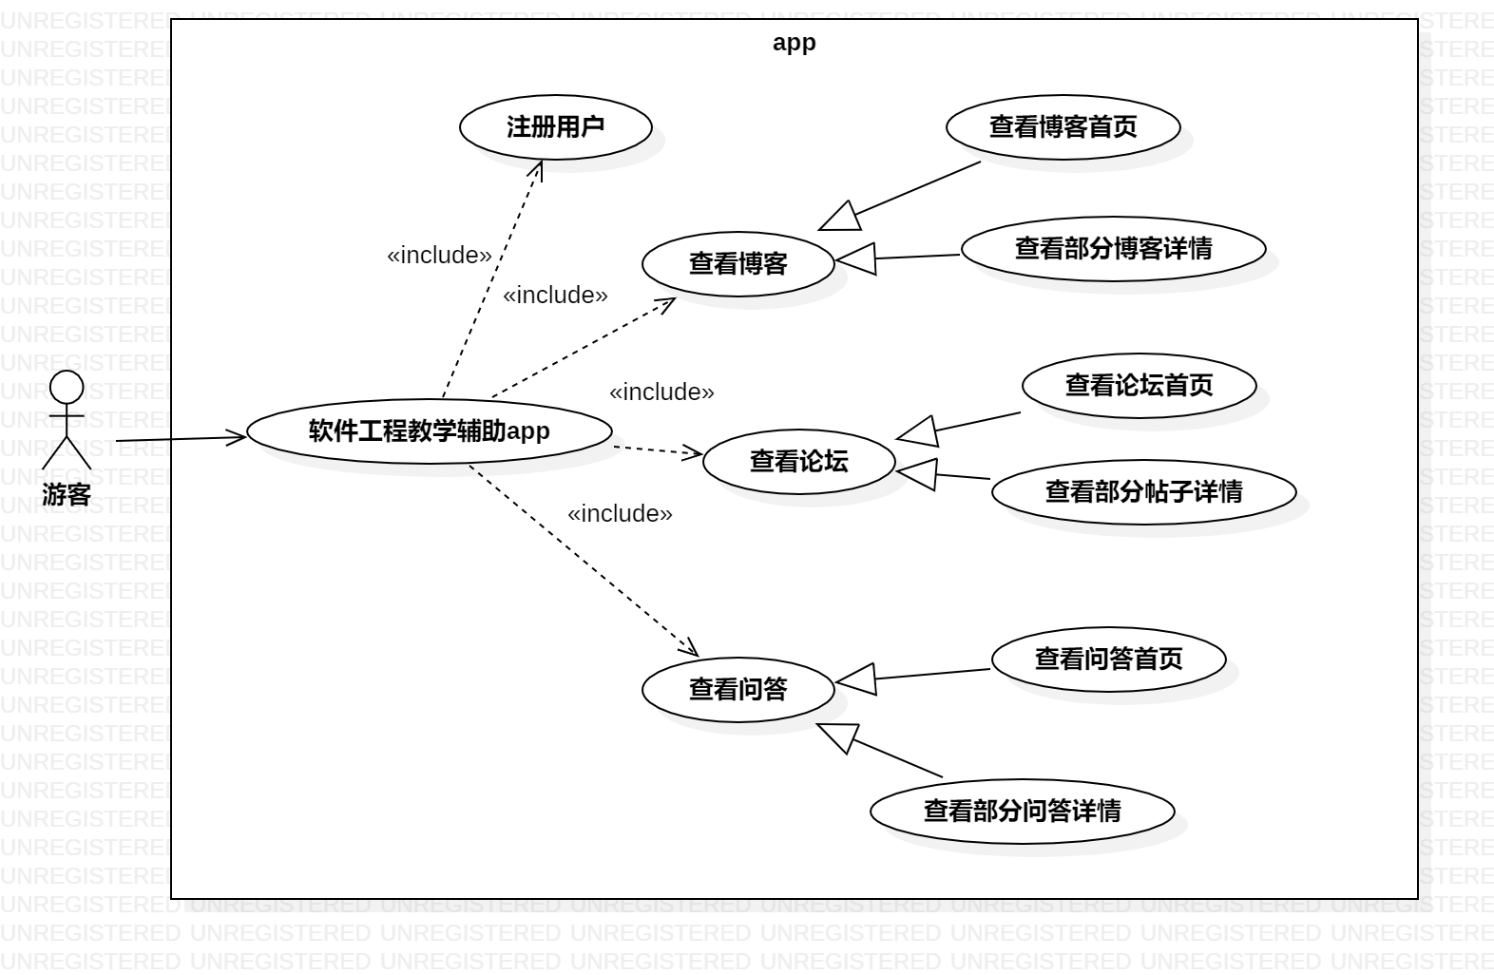

图 1游客功能用例图

#### 游客注册

##### 用例图

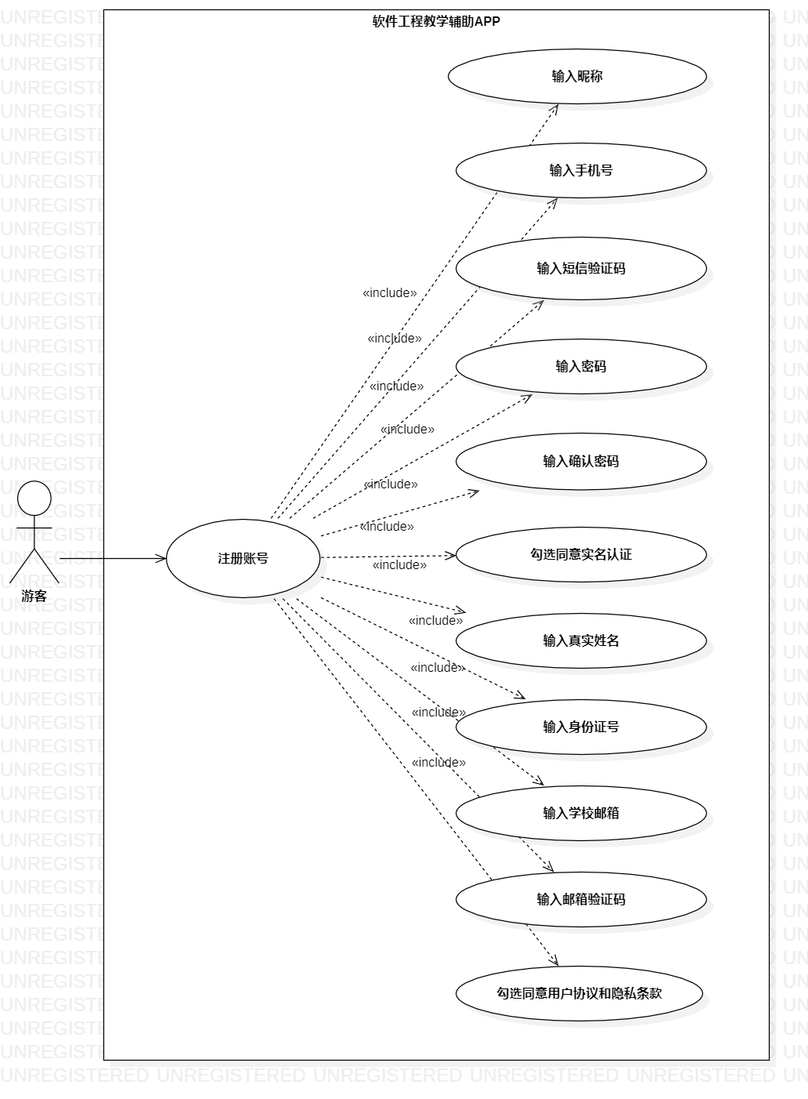

图 2游客注册用例图

##### 用例描述

|  |  |
| --- | --- |
| 用例名称 | 游客注册 |
| 描述信息 | 游客点击登录页面中的“注册”进入注册页面，进行账号注册 |
| 用例编号 | UCV001 |
| 对应图示 | 游客注册用例图 |
| 对应测试 |  |
| 创建者 | 王心怡 |
| 最后更新者 | 邵美芝 |
| 创建日期 | 2021年05月07日 |
| 最后更新日期 | 2021年05月20日 |
| 主参与者 | 游客 |
| 次要参与者 |  |
| 前置条件 | 无 |
| 后置条件 | 1. 登录提示 |
| 一般性流程 | 1. 点击APP图标 2. 进入登录页面 3. 点击注册 4. 进入注册页面 5. 完成注册流程 |
| 异常 | 无 |
| 规则与约束 | 无 |
| 优先级 | 0.8 |
| 输入 | 1. 昵称 2. 手机号 3. 短信验证码 4. 密码 5. 确认密码 6. 真实姓名 7. 身份证号 8. 学校邮箱 9. 邮箱验证码 |
| 输出 | 1. 注册成功提示 |

##### 对话框图

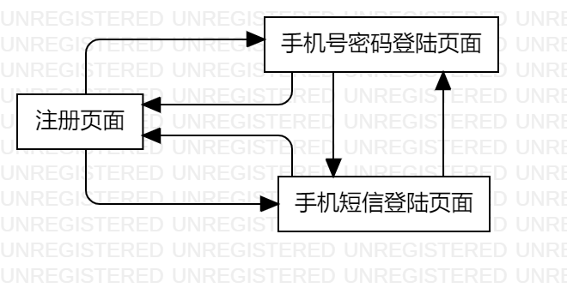

图 3游客注册对话框图

##### 界面原型

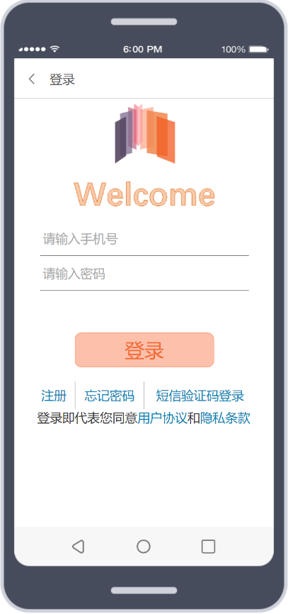

图 4手机号密码登陆页面

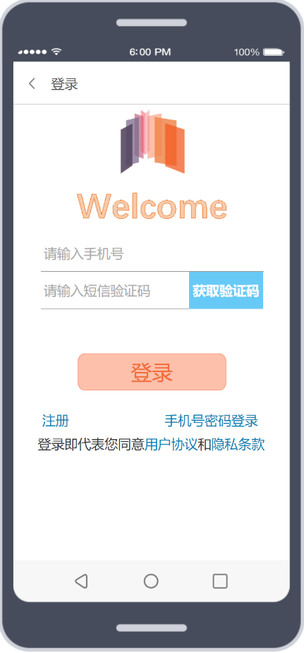

图 5短信验证码登陆

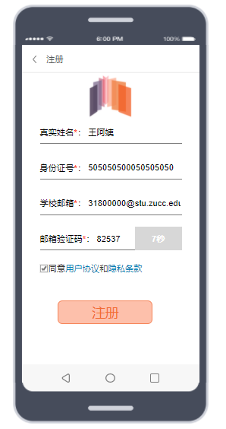

图 6注册页面

#### 游客查看博客列表

##### 用例图

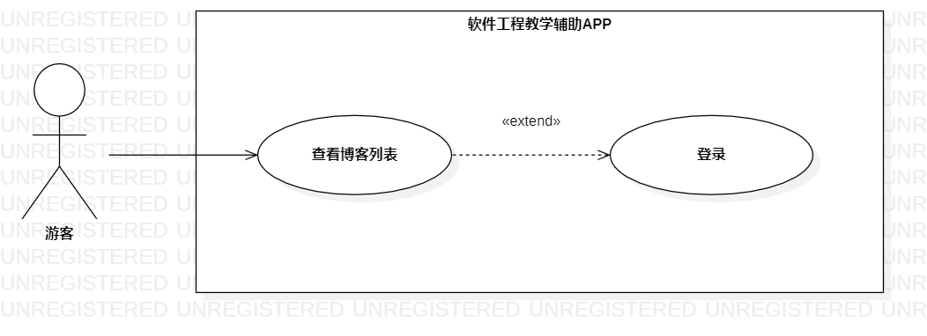

图 7游客查看博客列表用例图

##### 用例描述

|  |  |
| --- | --- |
| 用例名称 | 游客查看博客列表 |
| 描述信息 | 游客进入博客页面，可以选择查看推荐博客、关注博客、最新博客三种类型的博客列表，进行其他操作时会弹出登录框 |
| 用例编号 | UCV002 |
| 对应图示 | 游客查看博客列表用例图 |
| 对应测试 |  |
| 创建者 | 王心怡 |
| 最后更新者 | 邵美芝 |
| 创建日期 | 2021年05月07日 |
| 最后更新日期 | 2021年05月20日 |
| 主参与者 | 游客 |
| 次要参与者 |  |
| 前置条件 | 无 |
| 后置条件 | 1. 登录提示 |
| 一般性流程 | 1. 点击APP图标 2. 进入博客页面 |
| 异常 | 无 |
| 规则与约束 | 无 |
| 优先级 | 0.8 |
| 输入 | 无 |
| 输出 | 1. 博客列表内容 |

##### 对话框图

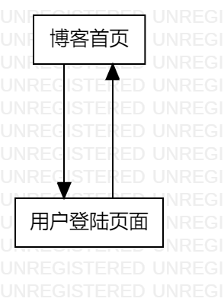

图 8 游客查看博客列表对话框图

##### 界面原型

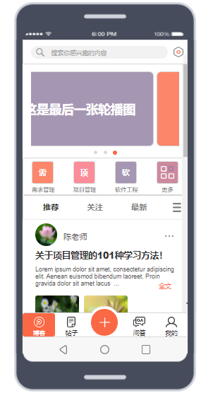

图 9博客首页

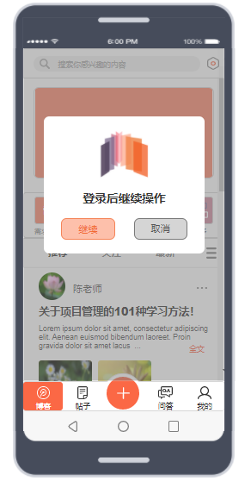

图 10用户登录页面

#### 游客查看帖子列表

##### 用例图

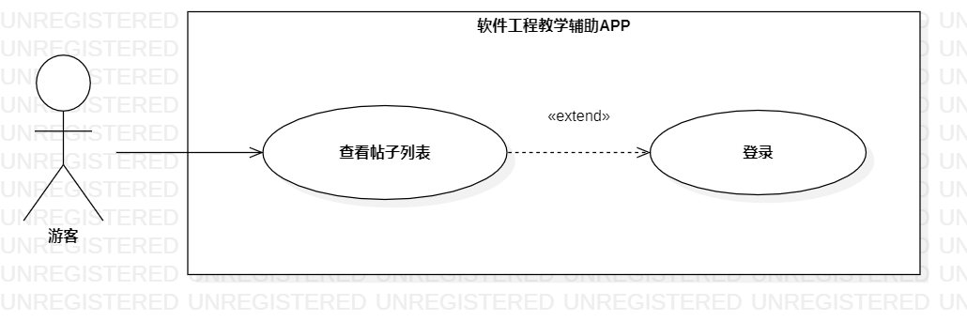

图 11游客查看帖子列表用例图

##### 用例描述

|  |  |
| --- | --- |
| 用例名称 | 游客查看帖子列表 |
| 描述信息 | 游客进入帖子页面，可以选择查看推荐帖子、关注帖子、最新帖子三种类型的帖子列表，进行其他操作时会弹出登录框 |
| 用例编号 | UCV003 |
| 对应图示 | 游客查看帖子列表用例图 |
| 对应测试 |  |
| 创建者 | 王心怡 |
| 最后更新者 |  |
| 创建日期 | 2021年05月07日 |
| 最后更新日期 | 2021年05月20日 |
| 主参与者 | 游客 |
| 次要参与者 |  |
| 前置条件 | 无 |
| 后置条件 | 1. 登录提示 |
| 一般性流程 | 1. 点击APP图标 2. 进入帖子页面 |
| 异常 | 无 |
| 规则与约束 | 无 |
| 优先级 | 0.8 |
| 输入 | 无 |
| 输出 | 1. 帖子列表内容 |

##### 对话框图

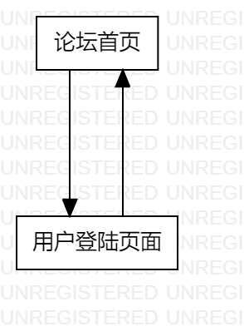

图 12游客查看帖子列表对话框图

##### 界面原型

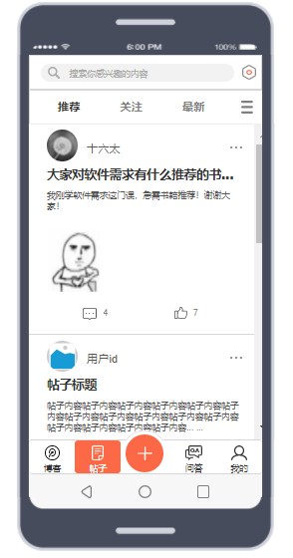

图 13论坛首页



图 14用户登录页面

#### 游客查看问答列表

##### 用例图

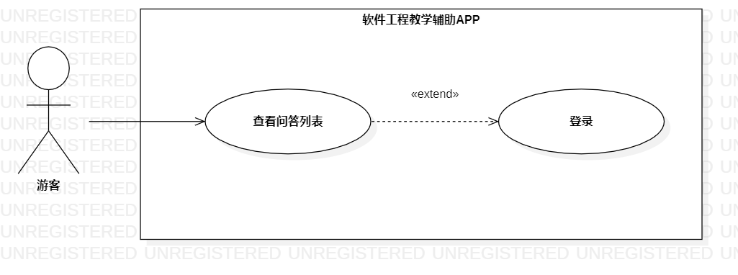

图 15游客查看问答列表用例图

##### 用例描述

|  |  |
| --- | --- |
| 用例名称 | 游客查看问答列表 |
| 描述信息 | 游客进入问答页面，可以选择查看推荐问答、关注问答、教师问答三种类型的问答列表，进行其他操作时会弹出登录框 |
| 用例编号 | UCV004 |
| 对应图示 | 游客查看问答列表用例图 |
| 对应测试 |  |
| 创建者 | 王心怡 |
| 最后更新者 |  |
| 创建日期 | 2021年05月07日 |
| 最后更新日期 | 2021年05月20日 |
| 主参与者 | 游客 |
| 次要参与者 |  |
| 前置条件 | 无 |
| 后置条件 | 1. 登录提示 |
| 一般性流程 | 1. 点击APP图标 2. 进入问答页面 |
| 异常 | 无 |
| 规则与约束 | 无 |
| 优先级 | 0.8 |
| 输入 | 无 |
| 输出 | 1. 问答列表内容 |

##### 对话框图

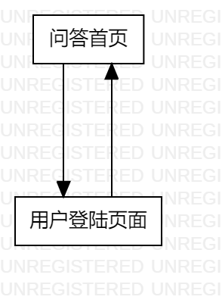

图 16游客查看问答列表对话框图

##### 界面原型

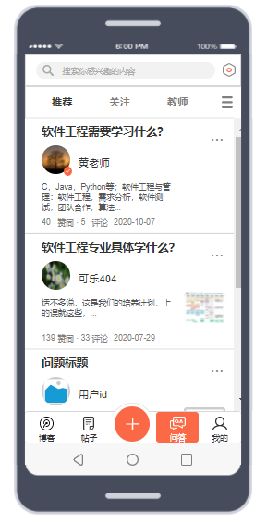

图 17问答首页

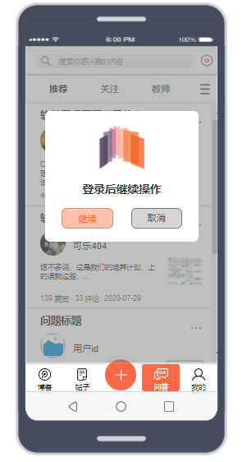

图 18用户登录页面

#### 游客查看我的模块

##### 用例图

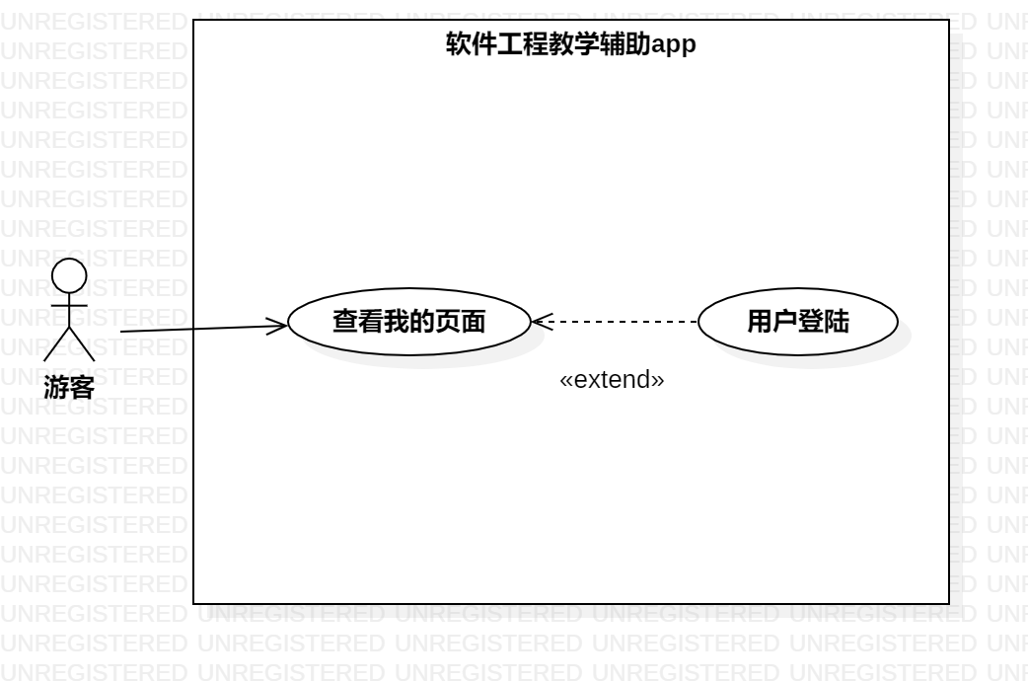

图 19游客查看我的用例图

##### 用例描述

|  |  |
| --- | --- |
| 用例名称 | 游客查看问答列表 |
| 描述信息 | 游客进入我的页面，点击图标，显示登陆提示 |
| 用例编号 | UCV004 |
| 对应图示 | 游客查看我的用例图 |
| 对应测试 |  |
| 创建者 | 王心怡 |
| 最后更新者 |  |
| 创建日期 | 2021年05月07日 |
| 最后更新日期 | 2021年05月20日 |
| 主参与者 | 游客 |
| 次要参与者 |  |
| 前置条件 | 无 |
| 后置条件 | 1. 登录提示 |
| 一般性流程 | 1. 点击APP图标 2. 进入问答页面 |
| 异常 | 无 |
| 规则与约束 | 无 |
| 优先级 | 0.8 |
| 输入 | 无 |
| 输出 | 1. 问答列表内容 |

##### 对话框图

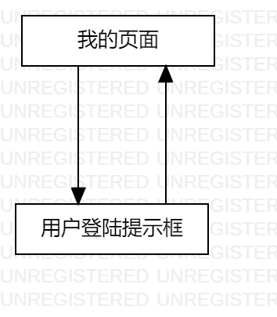

图 20游客查看我的对话框图

##### 界面原型

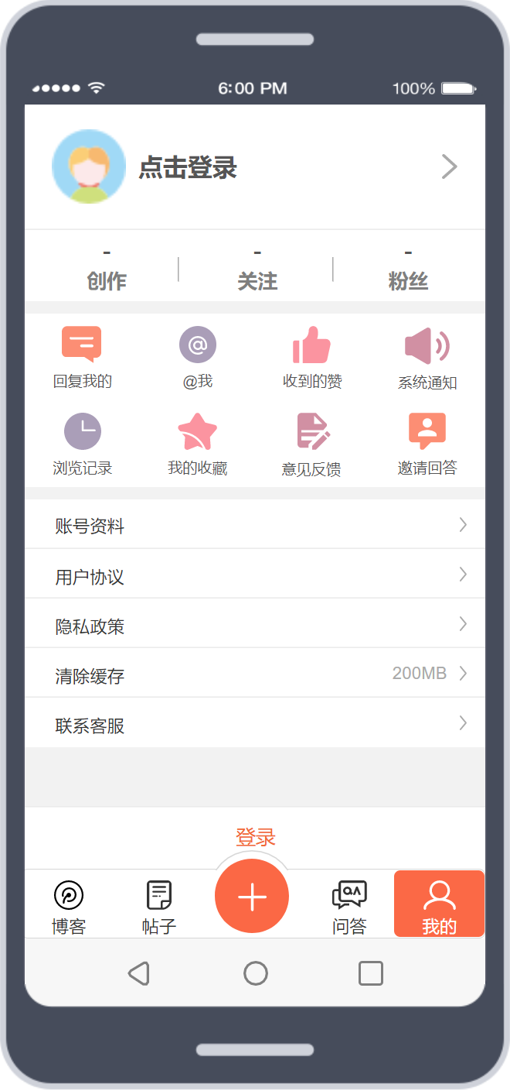

图 21我的页面



图 22用户登录页面

#### 游客查看部分博客详情

##### 用例图

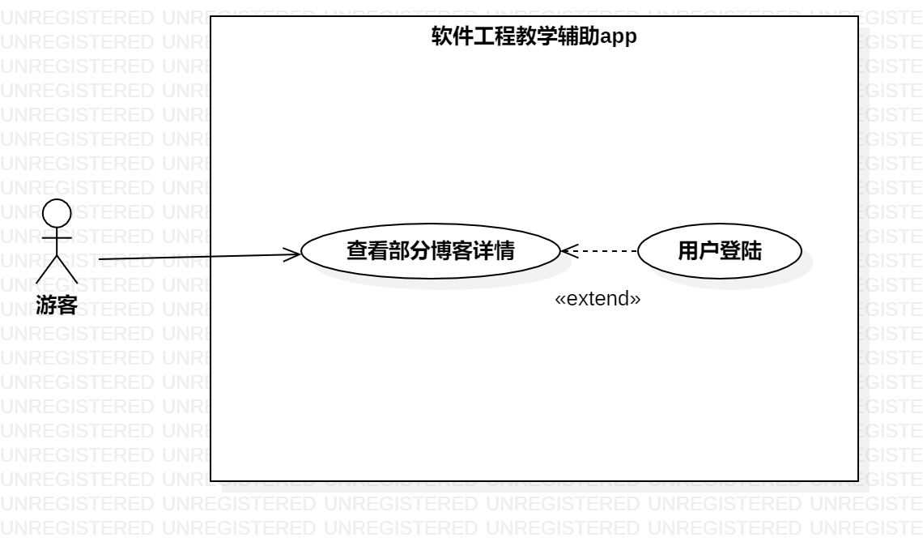

图 23游客查看部分博客详情用例图

##### 用例描述

|  |  |
| --- | --- |
| 用例名称 | 游客查看部分博客详情 |
| 描述信息 | 游客进入博客首页点击博客进入博客详情 |
| 用例编号 | UCV004 |
| 对应图示 | 游客查看部分博客详情用例图 |
| 对应测试 |  |
| 创建者 | 王心怡 |
| 最后更新者 |  |
| 创建日期 | 2021年05月07日 |
| 最后更新日期 | 2021年05月20日 |
| 主参与者 | 游客 |
| 次要参与者 |  |
| 前置条件 | 无 |
| 后置条件 | 1登录提示 |
| 一般性流程 | 1. 进入博客页面 2. 进入博客详情页面 3. 弹出登陆提示框 |
| 异常 | 无 |
| 规则与约束 | 无 |
| 优先级 | 0.8 |
| 输入 | 无 |
| 输出 | 无 |

##### 对话框图

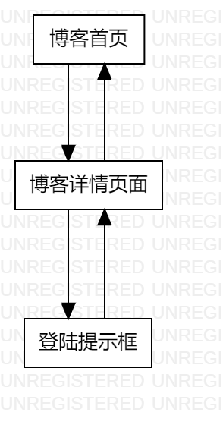

图 24游客查看部分博客详情对话框图

##### 界面原型

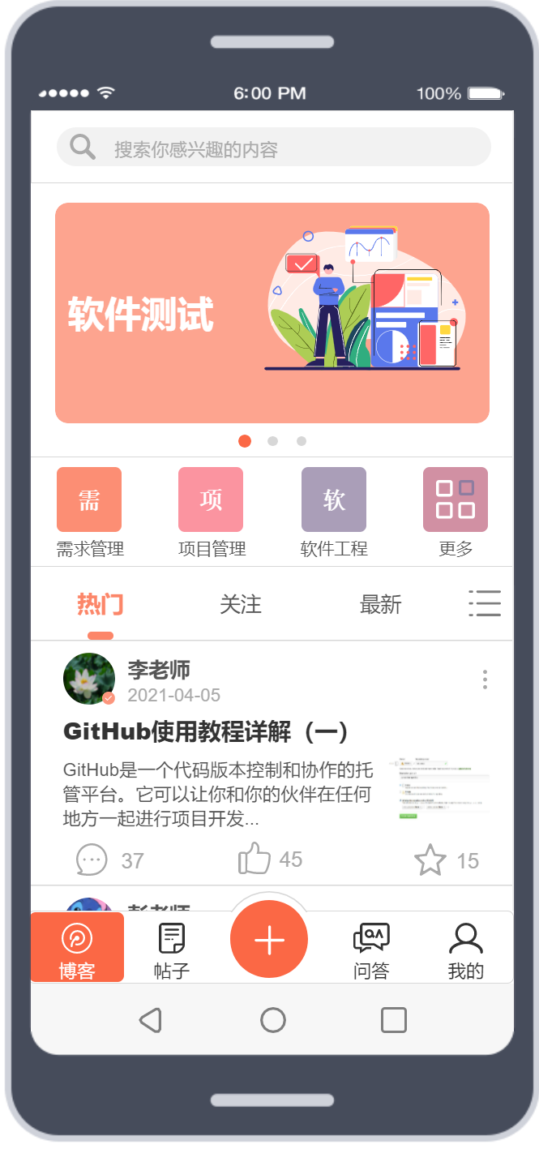

图 25博客首页

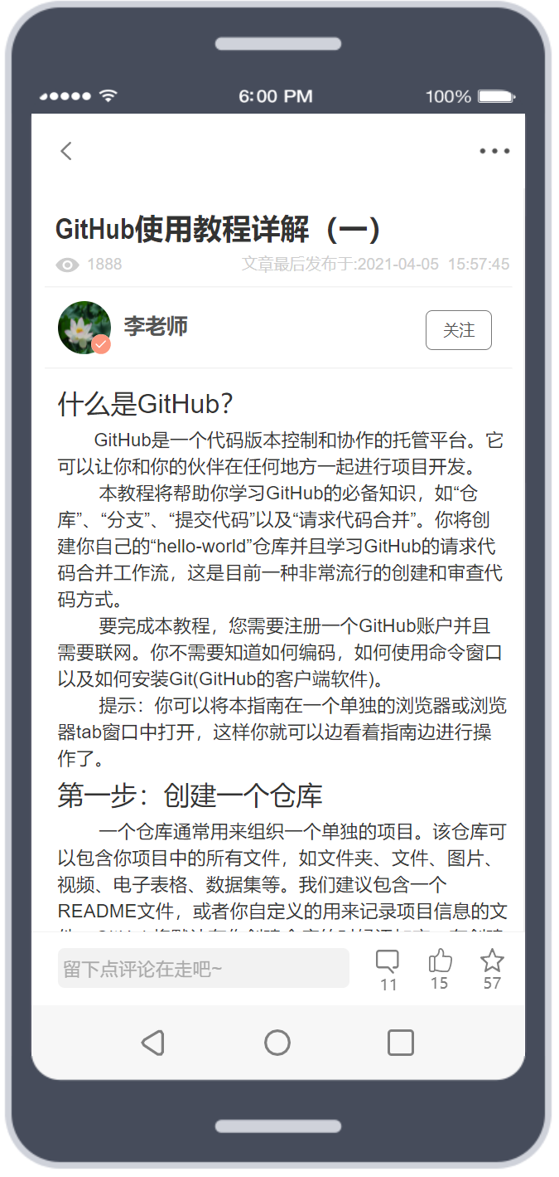

图 26博客详情页面

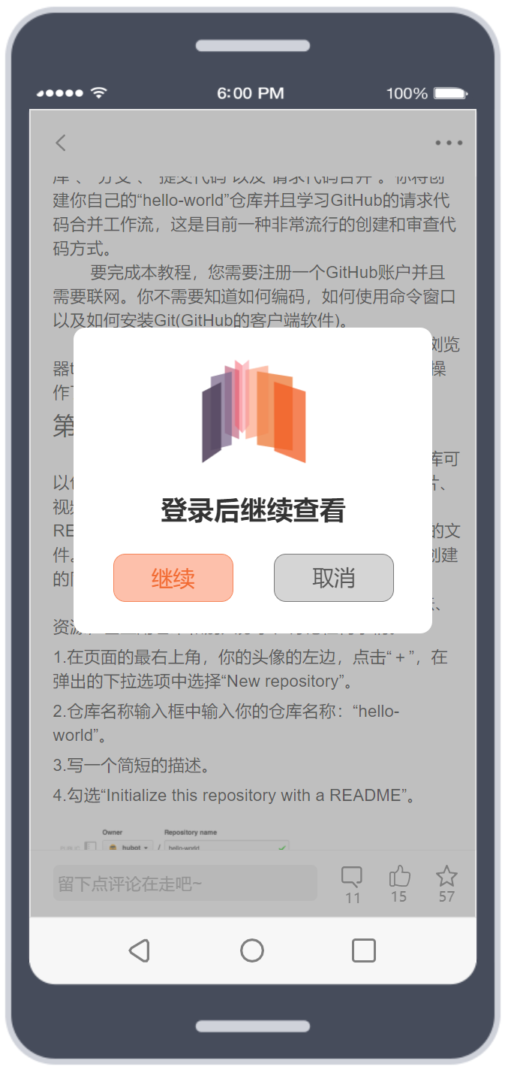

图 27登陆提示框

#### 游客查看部分帖子详情

##### 用例图

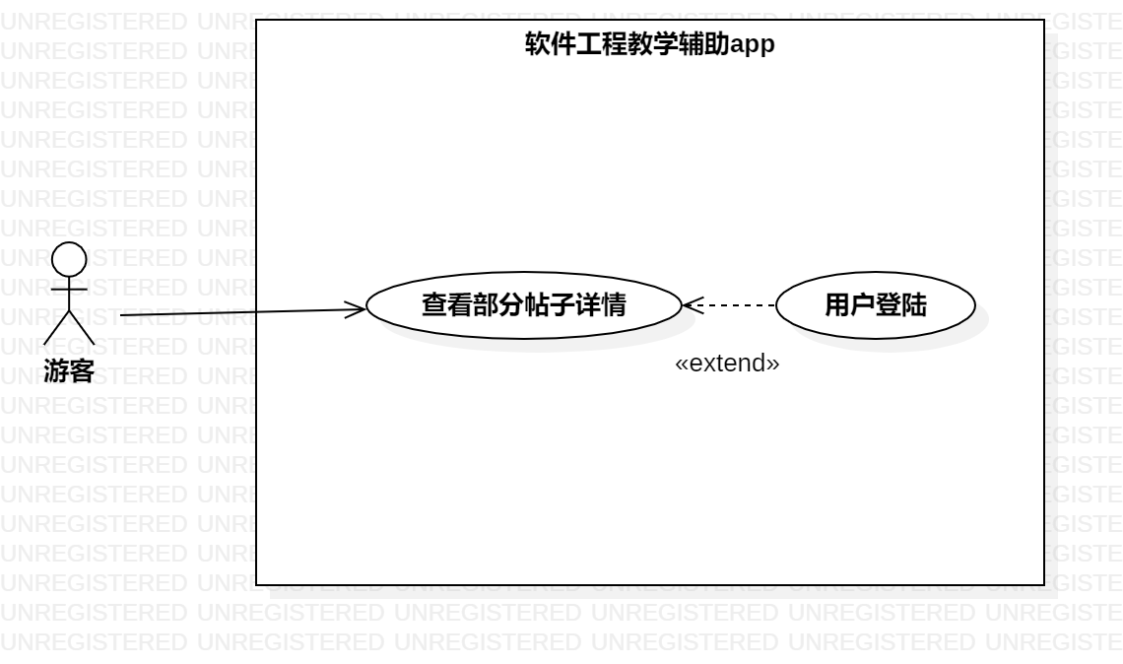

图 28游客查看部分帖子详情用例图

##### 用例描述

|  |  |
| --- | --- |
| 用例名称 | 游客查看部分帖子详情 |
| 描述信息 | 游客进入帖子首页点击博客进入帖子详情 |
| 用例编号 | UCV004 |
| 对应图示 | 游客查看部分帖子详情用例图 |
| 对应测试 |  |
| 创建者 | 王心怡 |
| 最后更新者 |  |
| 创建日期 | 2021年05月07日 |
| 最后更新日期 | 2021年05月20日 |
| 主参与者 | 游客 |
| 次要参与者 |  |
| 前置条件 | 无 |
| 后置条件 | 1登录提示 |
| 一般性流程 | 1. 进入帖子页面 2. 进入帖子详情页面 3. 弹出登陆提示框 |
| 异常 | 无 |
| 规则与约束 | 无 |
| 优先级 | 0.8 |
| 输入 | 无 |
| 输出 | 无 |

##### 对话框图

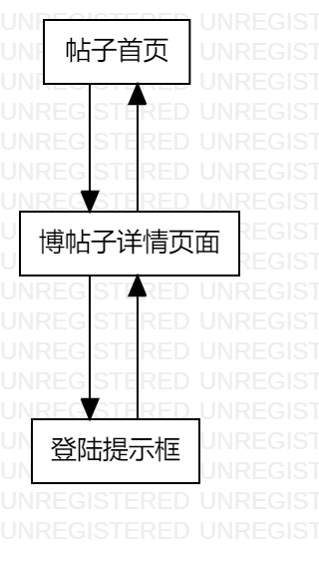

图 29游客查看部分帖子详情对话框图

##### 界面原型

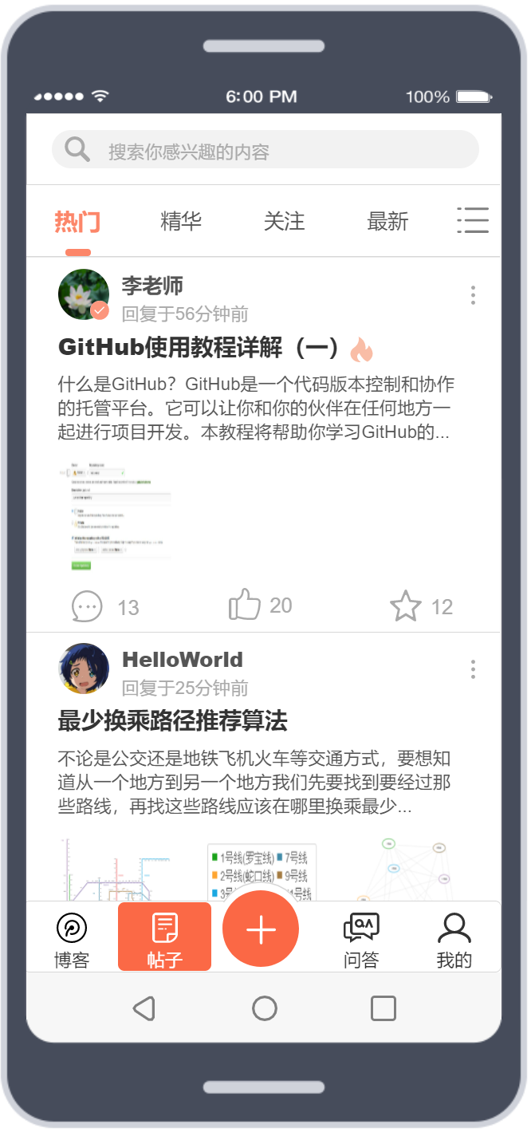

图 30论坛首页

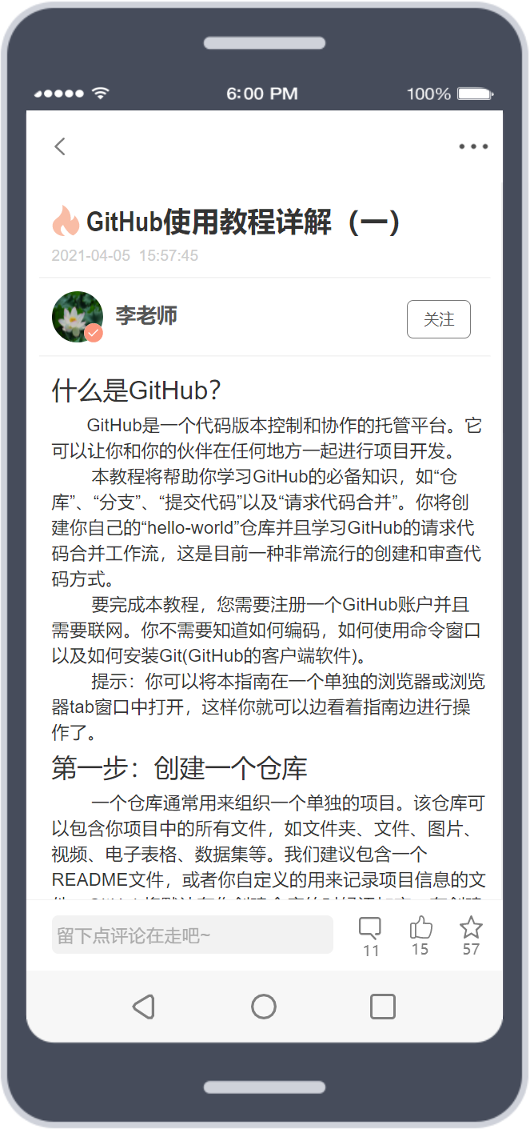

图 31论坛详情页面

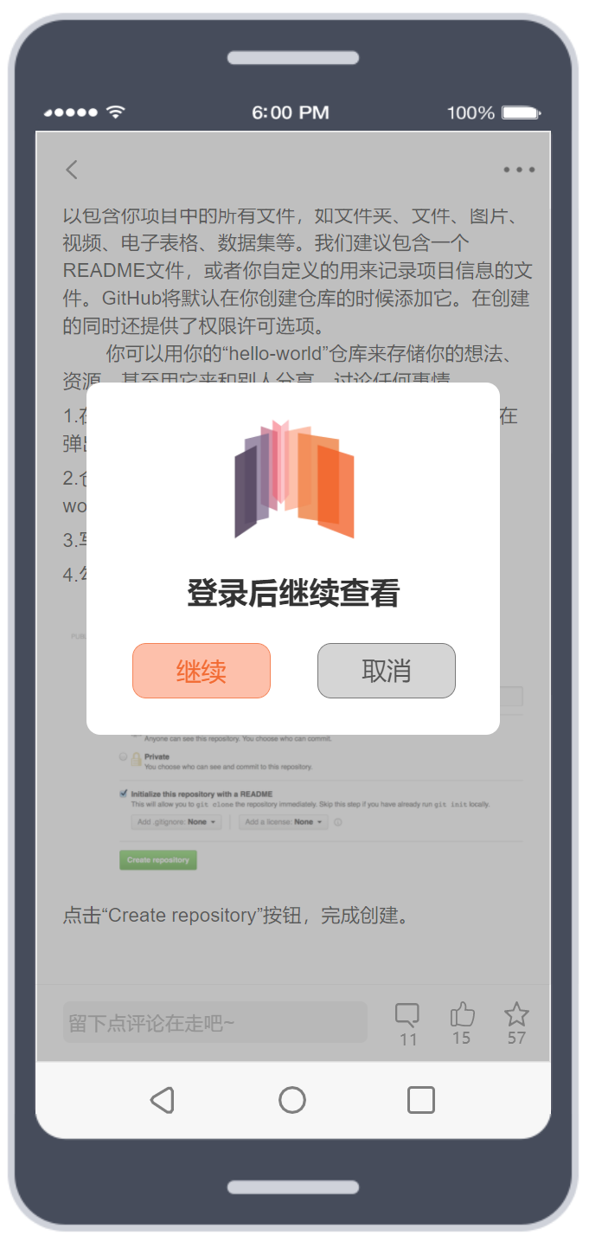

图 32登陆提示框

#### 游客查看部分问答详情

##### 用例图

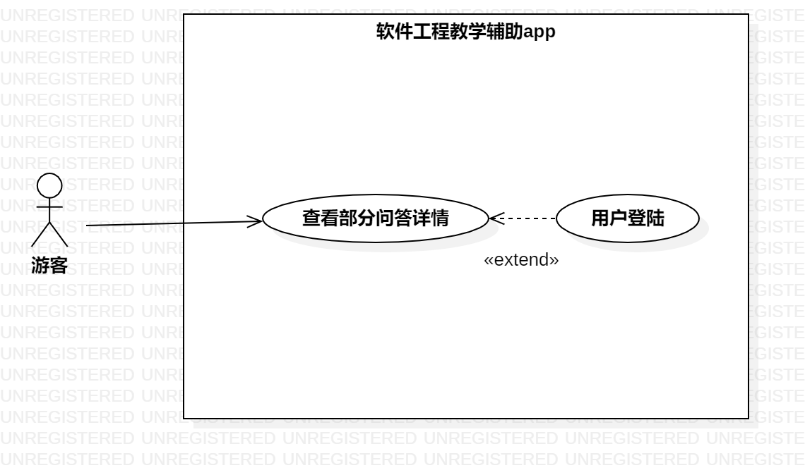

图 33游客查看部分问答详情用例图

##### 用例描述

|  |  |
| --- | --- |
| 用例名称 | 游客查看部分问答详情 |
| 描述信息 | 游客进入问答首页点击博客进入问答详情 |
| 用例编号 | UCV004 |
| 对应图示 | 游客查看部分问答详情用例图 |
| 对应测试 |  |
| 创建者 | 王心怡 |
| 最后更新者 |  |
| 创建日期 | 2021年05月07日 |
| 最后更新日期 | 2021年05月20日 |
| 主参与者 | 游客 |
| 次要参与者 |  |
| 前置条件 | 无 |
| 后置条件 | 1登录提示 |
| 一般性流程 | 1. 进入问答页面 2. 进入问答详情页面 3. 弹出登陆提示框 |
| 异常 | 无 |
| 规则与约束 | 无 |
| 优先级 | 0.8 |
| 输入 | 无 |
| 输出 | 无 |

##### 对话框图

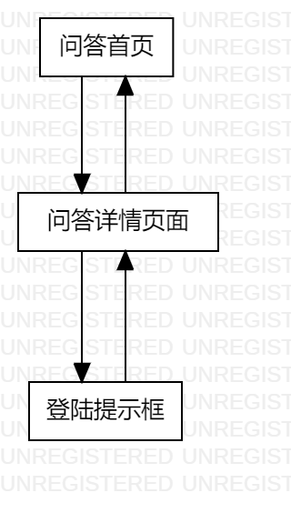

图 34游客查看部分帖子详情对话框图

##### 界面原型

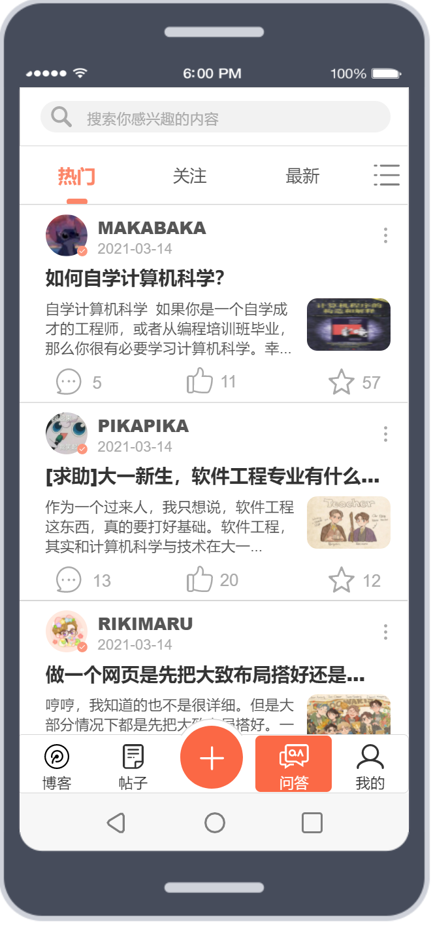

图 35问答首页

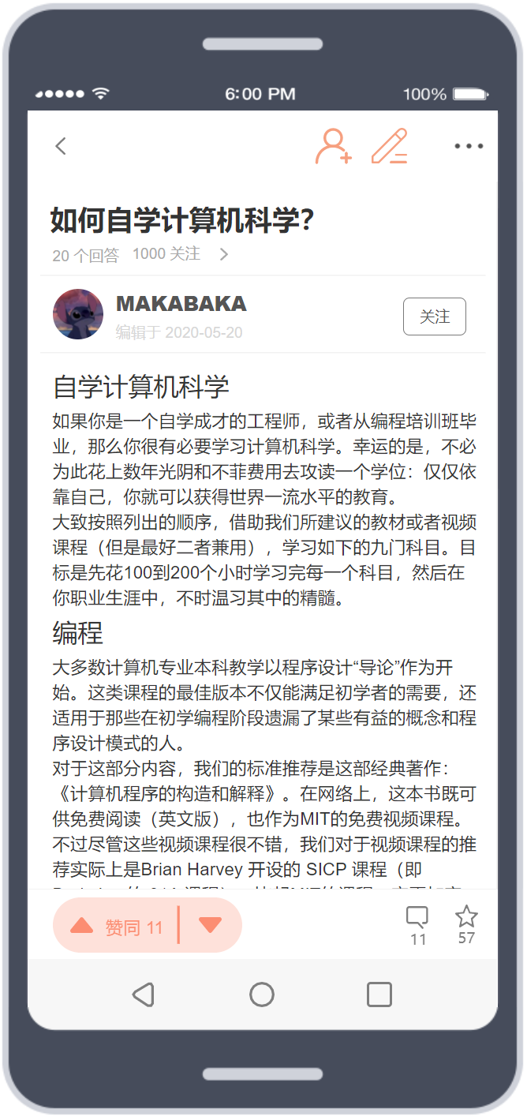

图 36问答详情页面

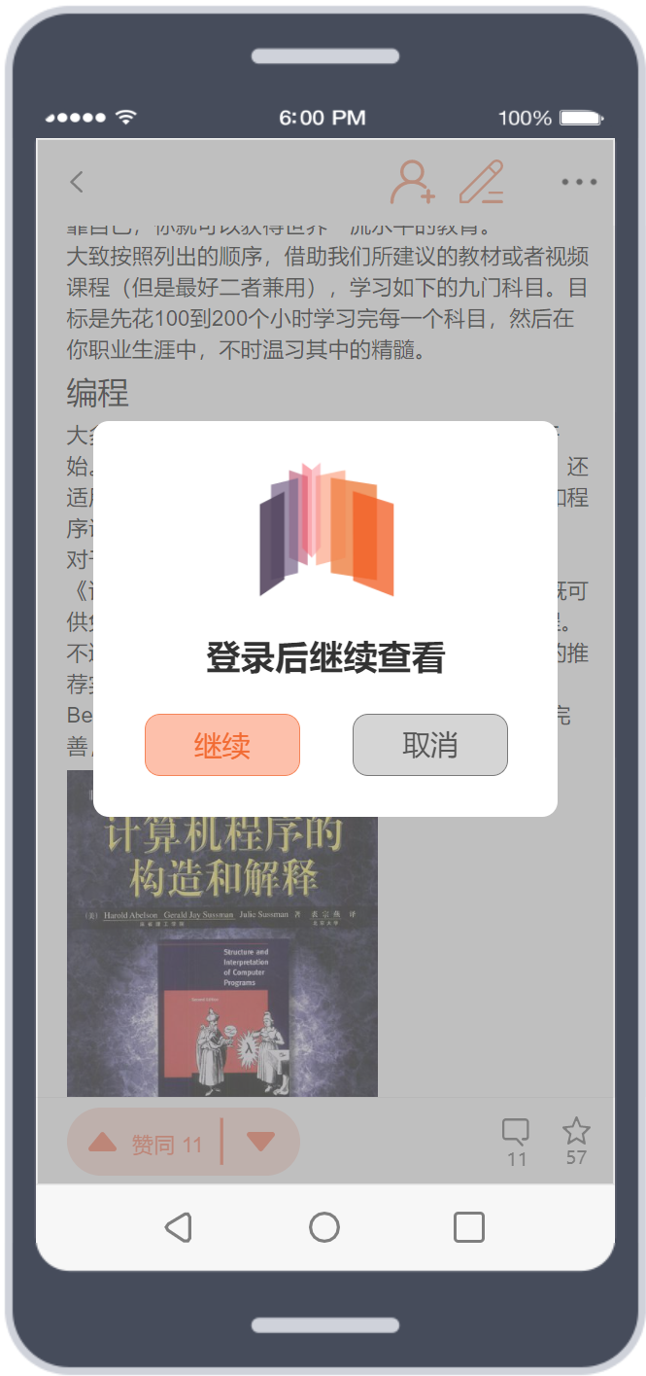

图 37登陆提示框